
U 12 - ročník narodenia 2009 a mladší

20.9. 2020 začiatok o 10,00 hod.
ihriská akadémie AS Trenčín na Ostrove - UMT, šatne sú priamo na Akadémii za Hotelom – adresa – Hotel Ostrov, Zamarovce
https://goo.gl/maps/9RNmvg7XMFSfzk9B6
7 družstiev , každý s každým, poistenie na zodpovednosti rodičov a klubov, Takisto organizátor nezodpovedá za dodržiavanie epidemiologických opatrení hráčmi, trénermi a rodičmi v súvislosti s Covid -19 nariadenými vládou SR
Hrá sa podľa pravidiel SFZ s nasledovnými úpravami – nepriamy voľný kop v pokutovom území sa zahráva z hranice pokutového územia najbližšie pri priestupku, vzdialenosť pri priamych kopoch je 5 m
1 x krát 22 minút,
8+1, na súpiske max 15 + 2 tréneri
bránky 5x2 m, lopta č.4, ihrisko 50x72 ( od šestnástky po šestnástku, zúžené )
AS Trenčín bieli, AS Trenčín červení, Slovan Bratislava, Spartak Trnava, JUPIE FŠMH Banská Bystrica, MFK Dubnica, CFT Akademy
40 EUR, splatné na turnaji oproti pokladničnému bloku
14,45 – účasť všetkých tímov žiadúca

Miroslav Karas – 0918701204, miroslav.karas@astn.sk

ČAS | Ihrisko  1 | Ihrisko  2 | Ihrisko  3
10,00 | AS bieli- Spartak TT | AS červení–CFT Akademy | Slovan BA – Dubnica
10,30 | CFT Akademy -Dubnica | AS bieli - JUPIE BB | Slovan BA - AS červení
11,00 |  | Spartak TT - AS červení
11,30 | Spartak TT – Dubnica | JUPIE BB - Slovan BA | AS bieli - CFT Akademy
12,00 | JUPIE BB - AS červení | Spartak TT - CFT Akademy | AS bieli - Dubnica
12,30 |  | JUPIE BB - CFT Akademy
13,20 |  | Spartak TT - Slovan BA | AS červení - Dubnica
13,50 | JUPIE BB – Dubnica | CFT Akademy-Slovan BA | AS bieli – AS červení
14,20 |  | AS bieli - Slovan BA | JUPIE BB –Spartak TT
14,45 |  | Slávnostné vyhlásenie výsledkov

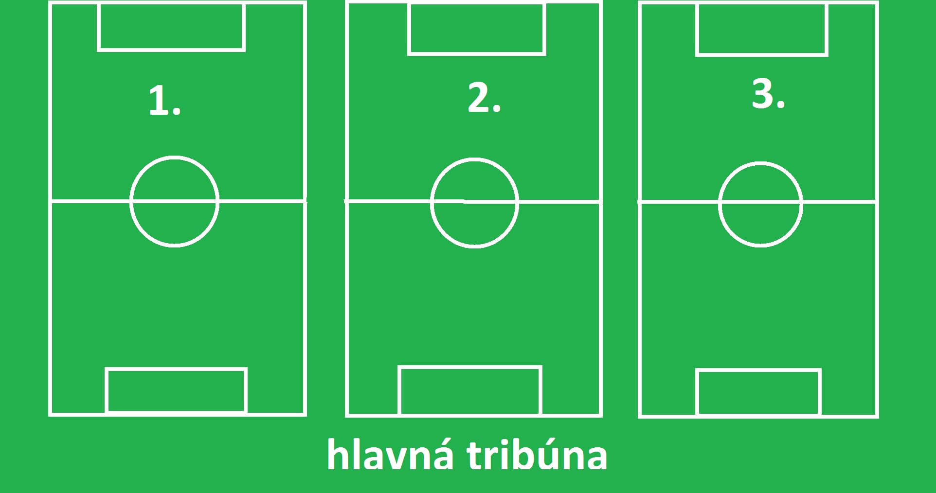

11,30 AS červení , AS bieli
12,00 Slovan Bratislava
12,30 Spartak Trnava, Dubnica
13,00 JUPIE Banská Bystrica, CFT Akademy

